Как и где узнать результаты ЕГЭ?
Обращайтесь в Вашу образовательную организацию после даты официальной публикации результатов, которая указана на официальном информационном портале государственной итоговой аттестации по образовательным программам основного общего и среднего общего образования в Санкт-Петербурге. Выпускники прошлых лет и выпускники образовательных организаций иностранных государств должны обращаться в пункт регистрации;
РЦОИ Санкт-Петербурга и специалисты "горячей линии" не дают никаких комментариев по результатам ЕГЭ и содержанию КИМ. Со спецификацией КИМ можно ознакомиться на сайте Федерального института педагогических измерений;
Паспортные данные в базе результатов соответствуют данным, указанным в бланке регистрации на последнем экзамене, на котором присутствовал участник;
http://www.ege.spb.ru/result/index.php?mode=ege2015&wave=0 – узнать результаты ЕГЭ
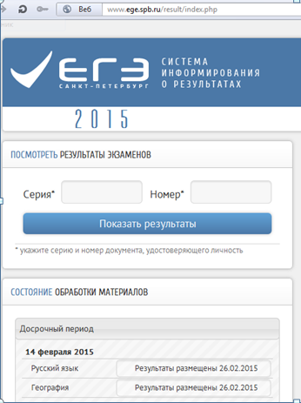
Информация, размещенная в системе, не является официальной и служит для оперативного информирования участников ЕГЭ. Официальные результаты сообщаются учаcтникам ЕГЭ в образовательных организациях или в пунктах регистрации.
РЦОИ Санкт-Петербурга не несет ответственности за неточности в информации (в особенности это касается результатов апелляций и других спорных моментов) и невозможность предоставления информации отдельным участникам ЕГЭ по техническим причинам.
Срок подачи апелляции о несогласии с выставленными баллами: 2 рабочих дня, включая субботу, после даты официальной публикации результатов ЕГЭ по соответствующему образовательному предмету. Даты приема апелляций по каждому экзамену публикуются на официальном информационном портале государственной итоговой аттестации по образовательным программам основного общего и среднего общего образования в Санкт-Петербурге.
Вы подаете апелляцию в своей школе уполномоченному представителю школы – заместителю директора по УВР Пятановой С.Н. 10.00 до 14.00.

